Муниципальное бюджетное дошкольное учреждение детский сад комбинированного вида № 22 п. Степной

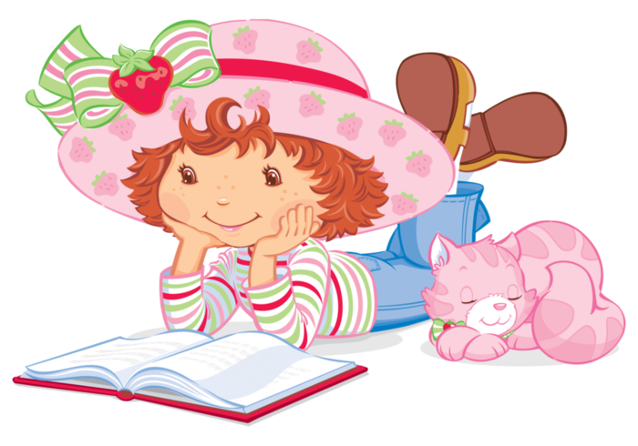

Подготовила воспитатель
Земцова Галина Леонидовна
ПОДГОТОВИТЕЛЬНЫЙ ЭТАП
1.Игры для развития фонетико-фонематической стороны речи
«Поиграем в сказку»
Взрослый предлагает ребёнку вспомнить сказку «Три медведя». Затем, меняя высоту голоса, просит отгадать, кто говорит: Михайло Иванович (низкий голос), Настасья Филипповна (голос средней высоты) или Мишутка (высокий голос). Одна и та же реплика произносится поочередно различным по высоте голосом, в трёх вариантах:
- Кто сидел на моем стуле?
- Кто ел из моей чашки?
- Кто спал в моей постели?
- Кто же был в нашем доме? И т.п.

«Испорченный телефон»
Цель: развивать у детей слуховое внимание.
Игровые правила. Передавать слово надо так, чтобы рядом сидящие дети не слышали. Кто неправильно передал слово, т.е. испортил телефон, пересаживается на последний стул.
Игровое действие: шепотом передавать слово на ухо рядом сидящему игроку.
Ход игры. Дети выбирают ведущего при помощи считалочки. Все садятся на стулья, поставленные в ряд. Ведущий тихо (на ухо) говорит какое-либо слово рядом сидящему, тот передает его следующему и т.д. Слово должно дойти до последнего ребёнка. Ведущий спрашивает у последнего: «Какое ты услышал слово?» Если тот скажет слово, предложенное ведущим, значит, телефон исправен. Если же слово не то, водящий спрашивает всех по очереди (начиная с последнего) какое они услышали слово. Так узнают, кто напутал, «испортил телефон». Провинившийся занимает место последнего в ряду.

«Светофор»
Взрослый дает ребёнку два кружка – красный и зелёный и предлагает игру: если ребёнок услышит правильное название того, что было изображено на картинке, он должен поднять зелёный кружок, если неправильное – красный. Затем показывает картинку и громко, медленно, чётко произносит звукосочетания: Баман Паман Банан Банам
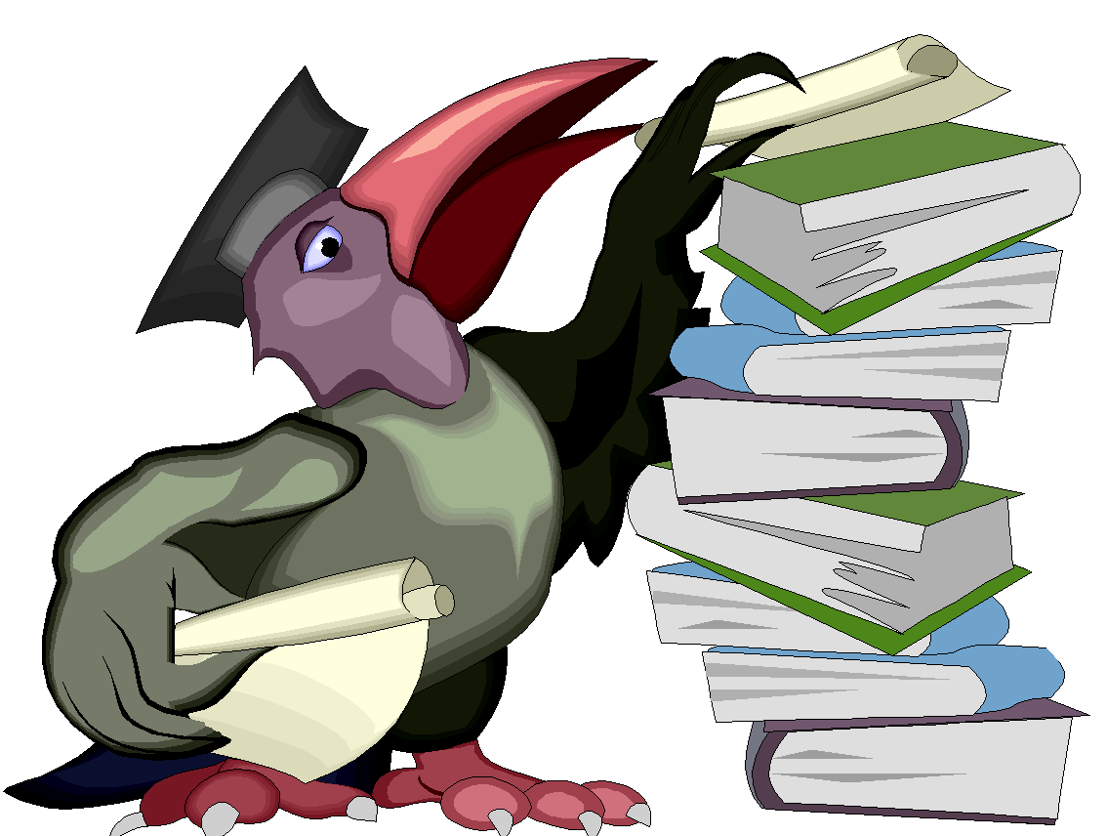
ваван диван баван ванан
витамин митавин фитавин
альбом айбом аньбом Авьбом
клетка кьетка клетта
альпом альмом альном аблем
кьекта Кветка тлекта

2. Игры для развития лексической стороны речи (формирования словаря)
«Переезжаем на новую квартиру»
Цель: научить детей различать предметы, сходные по назначению и похожие внешне, помочь запомнить их названия; активизировать в речи детей соответствующий словарь.
Игровой материал:
1.Предметные картинки (парные): чашка-стакан, кружка-чашка, масленка-сахарница, чайник-кофейник, кастрюля-сковородка, платок-косынка, шапка-шляпа, платье-сарафан, свитер-безрукавка, брюки-шорты, носки-гольфы, чулки-носки, перчатки-варежки, туфли-босоножки, тапочки- сандалии, ранец- портфель, люстра-настольная лампа.
2.Коробочки для складывания картинок.
Ход игры: играют 6 детей. Воспитатель вручает каждому ребёнку 2-3 пары картинок, например: чашка-стакан, платок-косынка, ранец-портфель. Рассказывает: «Дети, мы получили новую квартиру. Надо собрать все вещи и упаковать их для переезда. Сначала я буду упаковывать посуду. Вы мне будете помогать. Передавайте мне только ту вещь, которую я назову. Будьте внимательны – многие вещи внешне похожи. Не спутайте, например кружку с чашкой, чайник с кофейником. Собранную посуду я сложу в синюю коробку».
Воспитатель называет по одному предмету из каждой пары, например кофейник. Если ребёнок ошибается (предъявляет чайник), картинка остается у него. К концу игры у детей не должно остаться ни одной картинки. Проигравшим считается тот, у кого остались картинки. Затем для активизации в речи детей соответствующего словаря воспитатель предлагает одному ребёнку вынимать из коробки собранные картинки и говорить, что он достал, а остальным – называть предмет, объединенный в пару с предъявляемым.

«Вершки-корешки»
Дидактическая задача: Упражнять детей в классификации овощей (по принципу: что у них съедобно – корень или плоды на стебле).
Игровые правила. Отвечать можно только двумя словами: вершки и корешки. Кто ошибся, платит фант.
Игровое действие. Разыгрывание фантов.
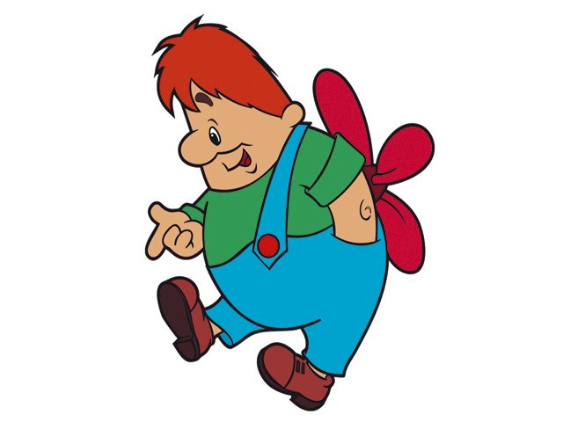
Ход игры. Воспитатель уточняет с детьми, что они будут называть вершками, а что – корешками: «Съедобный корень овоща будем называть корешками, а съедобный плод на стебле – вершками».
Воспитатель называет какой-нибудь овощ, а дети быстро отвечают, что в нем съедобно: вершки или корешки. Тот, кто ошибается, платит фант, который в конце игры выкупается. Воспитатель может предложить иной вариант; он говорит: «Вершки – а
дети вспоминают овощи, у которых съедобны вершки».
«Фрукты – овощи»
Цель игры: дифференциация сходных понятий.
Ход игры. В начале игры ведущий напоминает детям, какие растения мы называем фруктами, какие - овощами. Для фруктов выбирается картинка «Сад», а для овощей – «Огород». Эти картинки выкладываются на разных краях стола. Предметные картинки, изображающие фрукты и овощи, лежат на столе стопкой изображенными вниз. По очереди дети берут из стопки по одной картинке, называют её, а также объясняют, к какой группе она относится. Объяснение должно быть полным: «Помидор – это овощ, потому что он растёт на огороде». Если ребёнок дал неправильный ответ, картинка возвращается на место, а если ребёнок верно назвал картинку и отнёс её к нужному понятию, он забирает её себе. Игра заканчивается после того, как
всё картинки будут находиться у детей. Выигрывает тот, у кого окажется больше картинок.
Игра «Фрукты-ягоды» проводится так же, только перед игрой уточняются данные понятия и выбираются другие картинки-символы: кустик для ягод и дерево для фруктов.

«Новоселье»
Цель: дифференциация понятий «одежда» и «обувь».
Ход игры. Создаётся следующая игровая ситуация: «У куклы Кати новоселье. Ей надо собрать свои вещи для переезда на новую квартиру. Помогите уложить вещи правильно, чтобы на новом месте ей было легко отыскать все свои платья и туфли. Одежду будем складывать в одну коробку, а обувь – в другую». Затем ребёнку дается два набора предметных картинок и две коробочки, на каждой помещён свой символ: для одежды платье, для обуви – сапожки.

Лото «В мире растений»
Цель игры: Закрепление слов-обобщений: цветы, деревья, овощи, фрукты, ягоды; активизация словаря по данным темам.
Описание игры. Лото состоит из шести больших карт, в середине которых дана сюжетная картинка, изображающая данную группу растений в природе. По краям расположены предметные картинки, относящиеся к какому-нибудь одному родовому понятию, например, цветы или деревья. Кроме больших карт есть маленькие карточки с такими же предметными картинками.
Ход игры. Игра проходит по общему правилу игры в лото. Когда все маленькие карточки будут розданы, каждый играющий должен назвать одним словом всю группу своих слов - названий растений.

«Летает, а не птица»
Цель: дифференциация понятий «птицы» и «насекомые».
Ход игры. Ведущий загадывает загадки про птиц и насекомых, Дети разгадывают загадки и объясняют, к какой тематической группе относится данное животное. Если ответ правильный, ведущий дает ребенку фишку или символ данного животного. Выигрывает тот, кто наберёт больше фишек. Перед игрой ведущий напоминает детям опознавательные признаки птиц: имеют перья, клюв, когти, крылья, вьют гнёзда и высиживают птенцов, умеют петь, они большие. Насекомые же маленькие, имеют шесть ног, не высиживают птенцов, у них нет перьев.

В тёмной темнице
Красны девицы.
Без нитки, без спицы
Вяжут вязеницы.
(Пчёлы в улье)
Явился в жёлтой шубке Чёрный, проворный,
Прощайте, две скорлупки. Кричит «крак»,
(Цыплёнок) Червякам враг.
(Грач)
Летела птица, Не зверь, не птица,
Не перната, не крылата, А нос, как спица.
Носик долгий, (Комар)
Голос тонкий.
Кто её убьёт, Спал цветок и вдруг проснулся:
Человечью кровь Больше спать не захотел.
Прольёт. Шевельнулся, встрепенулся,
(Комар) Взвился вверх и улетел.
(Бабочка)
Много мастеров Верещанья, белобока.
Срубили избу без углов. А зовут её …. (сорока).
(Муравьи)
Маленький мальчишка Жу-жу, жу-жу,
В сером ярмячишке Я на ветке сижу,
По дворам шныряет, Букву Ж все твержу,
Крохи собирает, Зная твердо букву эту,
В поле ночует, Я жужжу весной и летом.
Коноплю ворует. (Жук)
(Воробей)
На полянке возле ёлок, На шесте дворец,
Дом построен из иголок. Во дворце певец,
За травой не виден он, А зовут его… (скворец).
А жильцов в нём миллион.
(Муравейник. )

3. Игры для развития грамматического строя речи
«Размытое письмо»
Цель: Упражнять в составлении распространенных упражнений.
Материал. Игрушечный мишка.
Организация. Воспитатель:
- Медвежонок получил письмо от брата. Но дождём размыло некоторые слова. Надо ему помочь прочитать письмо. Вот это письмо: «Здравствуй, Мишутка. Я пишу тебе из зоопарка. Как-то раз я не послушался маму и забрался так далеко, что … я долго блуждал по лесу и … Выйдя на поляну, я попал … Я попал в яму, потому что … Там было так глубоко, что… Пришли охотники и … Теперь я живу в… У нас есть площадка для … На площадке для молодняка есть много … Мы играем с … За ними ухаживают… Они нас любят, потому что… Скоро к нам приедет дрессировщик из… Надеюсь попасть в … Как здорово уметь… Жди следующего письма из … До свидания. Топтыгин».
Читая письмо, воспитатель интонацией побуждает детей дополнять предложения.

«Живые слова»
Цель: Упражнять в составлении предложений по структурной схеме.
Организация. Каждый ребёнок изображает слово. Воспитатель: - Пусть Слава изображает слово «медвежонок»; Аня – слово «любит». Какое третье слово выберем? (Мёд) Прочитали предложение: «Медвежонок любит мёд». Поменяем местами второе и третье слово. Что получилось? (Медвежонок мёд любит). Пусть теперь первое слово станет последним. Что получится? (Мёд любит медвежонок). Заменим слово «мёд» другим. Катя будет теперь словом «кувыркаться». Прочитайте предложение (Кувыркаться любит медвежонок). А теперь? (Медвежонок любит кувыркаться).
Составьте свои предложения со словом «медвежонок». (Медвежонок косолапый, Медвежонок любит малину, Медвежонок спит...)

«Дополни предложение»
Дидактическая задача: Развивать у детей речевую активность, быстроту мышления.
Игровые правила. Нужно найти и сказать такое слово, чтобы получилось законченное предложение. Добавлять нужно только одно слово.
Игровые действия. Бросание и ловля мяча.
Ход игры. Воспитатель говорит несколько слов предложения, а дети должны дополнить его новыми словами, чтобы получилось законченное предложение, например: «Мама купила... - …книжки, тетради, портфель», - продолжают дети.

«Придумай предложение»
Дидактическая задача: Развивать у детей речевую активность, быстроту мышления.
Игровое правило. Передавать камешек другому играющему можно только после того, как придумал предложение с названным ведущим словом.
Ход игры. Дети и Воспитатель садятся в круг. Воспитатель объясняет правила игры:
- Сегодня мы будем придумывать предложения. Я скажу какое-либо слово, а вы быстро придумаете с этим словом предложение. Например, я скажу слово «близко» и передам Даше камешек. Она возьмет камешек и быстро ответит «Я живу близко от детского сада». Затем она назовёт свое слово и передает камешек рядом сидящему. Слово в предложении должно употребляться в той форме, в какой его предлагает загадывающий. Так по очереди по кругу камешек переходит от одного играющего к другому. Если дети затрудняются при ответе, воспитатель помогает им.

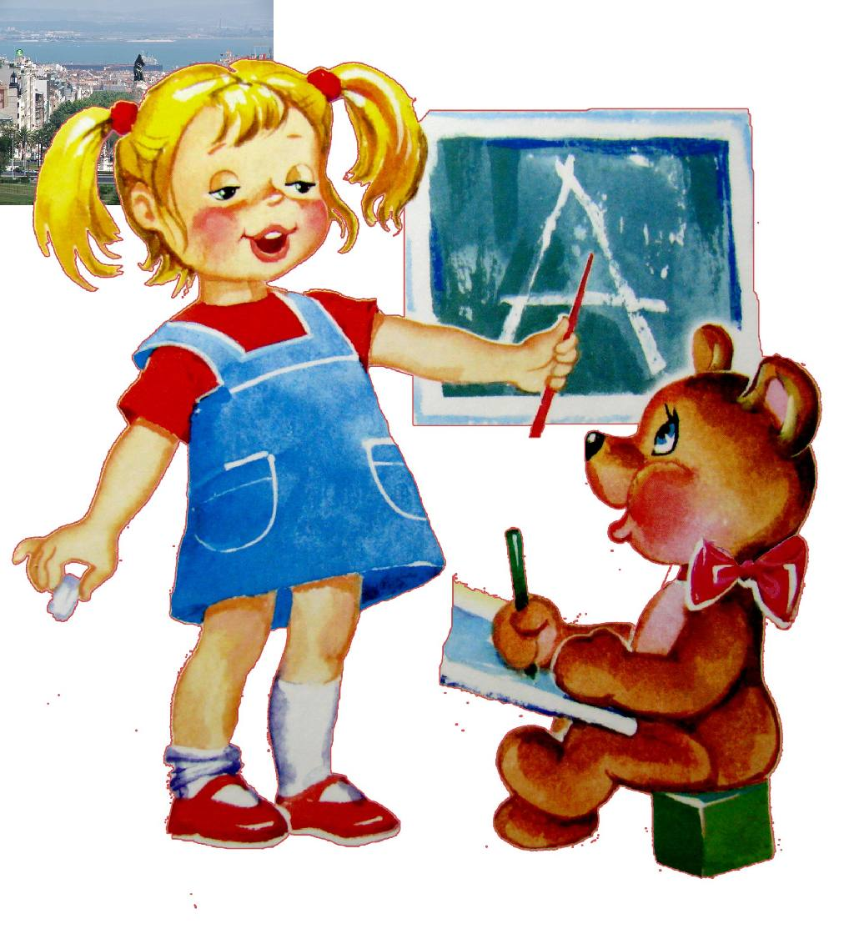

4. Игры для развития связной речи
«Кто больше заметит небылиц?»
Дидактическая задача: Учить детей замечать небылицы, нелогические ситуации, объяснять их; развивать умение отличать реальное от выдуманного.
Игровые правила. Кто заметит в рассказе, стихотворении небылицу, должен положить перед собой фишку, а в конце игры назвать все замеченные небылицы.
Игровое действие. Использование фишек. (Кто больше заметил и объяснил небылиц, тот и выиграл).
Ход игры. Дети, садятся так, чтобы на столе можно было откладывать фишки, Воспитатель объясняет правила игры:
- Сейчас я прочту вам отрывок из стихотворения Корнея Чуковского «Путаница» В нем будет много небылиц. Постарайтесь их заметить и запомнить. Кто заметит небылицу, положит фишку, заметит ещё одну небылицу, положит вторую фишку рядом и т.д. Кто заметит больше небылиц, тот и выигрывает. Фишку можно положить только тогда, когда ты сам заметил небылицу.
Сначала читается небольшая часть этого стихотворения, медленно, выразительно, акцентируются места с небылицами.
После чтения воспитатель спрашивает детей, почему стихотворение называется «Путаница». Затем того, кто отложил меньше фишек, просит назвать замеченные небылицы. Дети, у которых больше фишек называют те небылицы, которые не заметил первый отвечающий. Повторять сказанное нельзя. Если ребенок положил больше фишек, чем небылиц в стихотворении, воспитатель говорит ему, что он не выполнил правила игры, и предлагает быть более внимательным в другой раз.
Затем читается следующая часть стихотворения. Надо следить за тем, чтобы дети не утомлялись, т.к. игра требует большого умственного напряжения. Заметив по поведению детей, что они устали, воспитатель должен прекратить игру. В конце игры следует похвалить тех, кто заметил больше небылиц и правильно их объяснил.

«Где начало рассказа?»
Цель: Учить передавать правильную временную и логическую последовательность рассказа с помощью серийных картинок.
Ход игры. Ребенку предлагается составить рассказ. Опираясь на картинки. Картинки служат своеобразным планом рассказа, позволяют точно передать сюжет, от начала до конца. По каждой картинке ребёнок составляет одно предложение и вместе они соединяются в связный рассказ.

«Найди картинке место»
Цель: научить соблюдать последовательность хода действия.
Ход игры. Перед ребенком выкладывают серию картинок, но одну картинку не помещают в ряд, а дают ребёнку с тем, чтобы он нашёл ей нужное место. После этого просят ребёнка составить рассказ по восстановленной серии картинок.
Наборы серийных картинок для выкладывания

«Исправь ошибку»
Цель: научить устанавливать правильную последовательность действия.
Ход игры. Перед ребёнком раскладывают серию картинок, но одна картинка лежит не на своем месте. Ребёнок находит ошибку, кладёт картинку на нужное место, а затем составляет рассказ по всей серии картинок.

«Какая картинка не нужна?»
Цель: научить находить лишние для данного рассказа детали.
Ход игры. Перед ребёнком выкладывают серию картинок в правильной последовательности, но одну картинку берут из другого набора. Ребёнок должен найти ненужную картинку, убрать ее, а затем составить рассказ

РАЗВИВАЮЩИЙСЯ ЭТАП
1. Игры для развития фонетико-фонематической стороны речи
«Повтори»
Ребёнку предлагается повторить похожие слова вначале по 2, затем по 3 в названном порядке:
Мак-бак-так
Ток-тук-так
Бык-бак-бок
Дам-дом-дым
Ком-дом-гном
моток-каток-поток
батон-бутон-бетон
будка-дудка-утка
натка-ватка-ветка
клетка-плетка пленка
При восприятии слов необязательно знание понятий. Особенность этого и последующих подборов слов в том, что они доступны по звуковому составу, не содержат труднопроизносимых звуков.

«Похоже - не похоже»
Из каждых четырех названных взрослым слов ребёнок должен выбрать слово, которое по звуковому составу не похоже на остальные три:
Мак-бак-так-банан
Сом-ком-индюк-дом
Лимон-вагон-кот-бутон
Мак-бак-веник-рак
Совок-гном-венок-каток
Пятка-ватка-лимон-кадка
Ветка-диван-клетка-сетка
Каток-дом-моток-поток

«Поймай звук»
Выделенные в звуковом потоке гласные звуки (А, О, У, И, Ы, Э).
Взрослый называет и многократно повторяет гласный звук, который ребенок должен выделить среди других звуков (хлопнуть в ладоши, когда услышит). Затем взрослый медленно, четко, с паузами произносит звуковой ряд, например:
А – У – М – А – У – М – И – С – Ы – О – Э – Р – Ш – Ф – Л – В – З – Ж – Х – Ы – А

Лото «Назови картинку и найди гласный звук»
Цель: научить детей находить заданный звук в слове на этапе громкого проговаривания слова самим ребёнком.
Описание игры. У детей – карты с нарисованными картинками (по четыре в каждой карте). Ведущий называет любой гласный звук, дети произносят вслух названия своих картинок и находят нужную. Если картинка названа правильно ведущий разрешает закрыть ее фишкой, выигрывает тот, кто раньше всех закроет свои картинки.
Этот же набор лото применяется для узнавания в слове согласных звуков. Игра проводится так же: ведущий называет изолированный согласный звук (в словах-названиях картинок из данного лото можно выделить звуки:Р, К, К, Л, Л, М, Щ, С, С, Т, Б, Н, Ж, Д, Ш, П, Б), а дети должны назвать нужную картинку.

«Кто найдёт десять предметов, названия которых содержат звук С»
Цель: закрепление умения выделять заданный звук в слове по представлению, развитие зрительного внимания, обучение счету.
Описание игры. Дана сюжетная картинка, на которой много предметных картинок, в том числе и содержащих в названии звук С (таких картинок должно быть двадцать)
Ход игры. Детям дают рассмотреть картинку и назвать нужные предметы. Выиграет тот, кто назовет больше предметов. Дети накладывают фишки на найденные картинки, а ведущий затем проверяет правильность выполнения задания и определяет победителя.

Лото «Назови картинку и найди первый звук»
Цель: научить детей находить заданный первый звук в слове на этапе громкого проговаривания слова самим ребёнком.
Описание игры. У детей – карты с нарисованными картинками (по четыре на каждой карте). Ведущий называет любой гласный звук, дети произносят вслух названия своих картинок и находят нужную. Если картинка названа правильно, ведущий разрешает закрыть ее фишкой. Выигрывает тот, кто раньше всех закроет свои картинки.

«Замкни цепочку»
Правило: к первому слову подбирается слово, начинающееся с того звука, каким заканчивается первое слово, третье слово должно начинаться с последнего звука второго слова и так далее. Игры могут быть устные, с перекладыванием мяча, а можно выполнить настольную игру с картинками и практиковать детей в выкладывании цепочки без предварительного громкого проговаривания, только по представлению.
Чтобы исключить ошибку и приучить детей действовать по правилу, контролировать самостоятельно ход игры, цепочку следует сделать замкнутой. Если все операции выполняются в нужной последовательности, цепочка замыкается, т.е. начало сходится с концом. Начинать играть нужно с картинки, помеченной специальным значком. Систематическое проведение игр помогает в решении вопросов умственного развития детей, т.к. совершенствуется такое ценное качество памяти, как припоминание, значительно улучшается произвольное внимание, развивается быстрота мышления. Речь детей становится более чёткой, правильной, выразительной.

«Найди фишке место»
Цель игры: научить определять место заданного звука в слове (начало, середина, конец), опираясь на громкое проговаривание.
Описание игры. Для игры понадобятся карточки, на каждой помещена предметная картинка и схема: прямоугольник, разделённый на три части. В правом верхнем углу дана буква, обозначающая заданный звук. Кроме предметных картинок заготавливают фишки по числу карточек.
Ход игры. Играть может несколько человек, но не больше, чем заготовлено карточек. Все карточки и фишки лежат на столе. Играющие берут себе по одной карточке, рассматривают и называют вслух картинку, букву и определяют позицию заданного звука в слове - названии картинки, выкладывая на соответствующее место по схеме фишку. Затем берут следующую карточку. Игра продолжается до тех пор, пока все карточки не будут проанализированы. Выигрывает тот, кто успел правильно проанализировать большее количество карточек.
Картинки к игре: зебра(б), автобус(с), халат(л), аист(с), цапля(ц), улей(у), индюк(к), лось(о), зубр(р), ручка(ч), газета(т), часы(ы), кошка(ш), финиш(ш), солнце(ц).

«Пройди вокруг и не заблудись»
Цель: научить определять место звука в слове (начало, середина, конец) по представлению.
Описание игры. Игра состоит из игровых полей (для каждого звука отдельное поле), на которых помещены картинки и схемы. От картинки к картинке проложены лабиринты: они начинаются от каждого участка схем и подходят к следующим картинкам. Только один лабиринт приведет к следующей картинке: тот, который отходит от верной позиции заданного звука (звук задан буквой, находящейся в углу игрового поля).Если игрок правильно определит место звука на каждой картинке, он пройдёт лабиринтом от картинки к картинке и вернется к началу движения (двигаться надо по часовой стрелке с любой картинки). Выигрывает тот, кто раньше вернётся к началу на своем игровом поле.
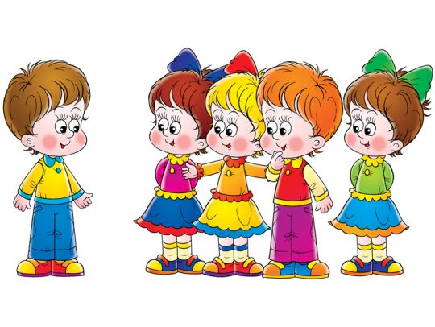

Лото «Паронимы»
Цель: развитие умения различать слова – паронимы на слух.
Описание игры. Игра состоит из больших карт, на которых нарисовано по несколько картинок, названия которых могут составить пары слов – паронимов, но парные картинки не находятся на одной карте. У ведущего – маленькие карточки с написанными словами.
Ход игры. Ведущий называет вслух слово. Тот ребенок, у которого на карте изображен данный предмет, должен поднять руку и произнести название своей картинки. При правильном ответе ведущий разрешает ему закрыть эту картинку фишкой или карточкой – названием данного слова (в таком случае дети будут упражняться в глобальном чтении). Если он ошибся, и на самом деле ведущим было названо парное слово, игрок получает штрафное очко. Выигрывает тот, кто быстрей закроет свои картинки и меньше получит штрафных очков.
Карточки со словами для игры: рак, мак, крыша, крыса, марка, майка, кадушка, катушка, коробок, колобок, душ, тушь, бант, бинт, суп, зуб, дым, дом, гайка, галка, банка, папка, лещ, лес, башня, пашня, кит, кот, уточка, удочка, мышка, мишка, рожки, ложки, шар, шаль, жесть, шесть, лама, рама, ушки, утки, санки, танки.

«Каждому звуку свою комнату»
Цель: научить проводить полный звуковой анализ слова с опорой на звуковую схему и фишки.
Ход игры. Играющие получают домики с одинаковым количеством окошек. В домики должны поселиться жильцы – «слова», причём каждый звук хочет жить в отдельной комнате.
Дети подсчитывают и делают вывод, сколько звуков должно быть в слове. Затем ведущий произносит слова, а играющие называют каждый звук отдельно и выкладывают фишки на окошки дома – «заселяют звуки». В начале обучения ведущий говорит только подходящие для заселения слова, т.е. такие, в которых будет столько звуков, сколько окошек в домике. На последующих этапах можно сказать слово, не подлежащее «заселению» в данный домик, и дети путем анализа убеждаются в ошибках. Такого жильца отправляют жить на другую улицу, где живут слова с другим количеством звуков.

«Кого позовут в гости»
Цель: научить определять количество звуков в словах, произносимых вслух самим ребёнком.
Ход игры. Играют четверо, у каждого играющего – какой-нибудь домик. На столе разложены предметные картинки с изображениями различных животных (по числу играющих), а также стопка карточек изображениями вниз. Дети выбирают себе нужные картинки из тех, что лежат изображениями вверх, - «находят хозяина дома». Затем каждый по очереди берет по одной карточке-картинке из стопки, называет вслух слово и определяет, надо «позвать в свой домик в гости эту картинку или нет». Если в слове – названии картинки, открытой ребенком, столько же звуков, сколько в солее – «хозяине, то в гости звать нужно, и тогда играющий получает право на дополнительные ходы до тех пор, пока встретится неподходящая картинка. Если количество звуков другое, картинка подкладывается в конец стопки. Выигрывает тот, кто раньше созвал своих гостей. В один набор входит по четыре картинки с каждым количеством звуков. Картинный материал для игры: картинки -«хозяева»: кот, волк, кабан, собака; картинки- «гости»: три звука – оса, сом, жук, рак; четыре звука – коза, сова, бобр, крот; пять звуков – галка, жираф, сурок, мишка; шесть звуков – корова, курица, кролик, ворона.

«Разгадай ребус»
Цель: научить выделять первый слог из слова, составлять слова из слогов.
Ход игры. Детям дают карточки, на которых изображены по две картинки. На карточке «спряталось» слово. Его надо составить, выделив из каждого слова – названия первые слоги, а затем из них сложить слово, например: ромашка, самолёт – роса. Выигрывает тот, кто составит больше слов.
Карточки с предметными картинками для игры:
Голуби, раки - гора
Бутылка, рябина - бура
Мячи, тазы - мята
Кораблик, жаворонок - кожа
Сухари, шары - суша
Ромашка, тазы - рота
Телефон, малина - тема
Чулок, дома - чудо
Вагон, рябина - Варя
Карандаш, банка - кабан
Банан, бабочка - баба
Колобок, марка - комар
Девочка, лопата - дело
Лисички, самолет - лиса
Шуба, ракета - Шура
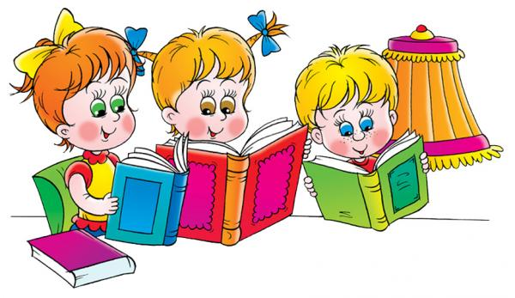

2. Игры для развития лексической стороны речи (обогащение словарного запаса)
«Собери пять»
Цель: научить относить единичные предметы к определенным тематическим группам.
Ход игры. Для игры надо заготовить набор предметных картинок, состоящий из нескольких тематических групп (одежда, посуда, игрушки, мебель и т.д.) Играет несколько человек, по количеству тематических групп. Картинки лежат на столе изображениями вниз. Каждый берёт по одной картинке, называет её и родовое понятие, к какому относится данная картинка. Таким образом, устанавливается, какую группу будет собирать каждый участник. Если выбраны одинаковые группы, открывают ещё по одной картинке. Затем ведущий показывает играющим по одной картинке, а они должны просить себе ту или иную картинку: «Мне нужна кукла, потому что я собираю игрушки». Выигрывают тот, кто первый собрал свою группу картинок (количество картинок в каждой группе должно быть одинаковым, например, по шесть картинок).

«Кто как голос подаёт»
Цель: расширение глагольного словаря по данной теме.
Ход игры. Ведущий читает детям стихотворение Г Сапгира.
Ветер весеннюю песню донёс
Песню пролаял охотничий пёс,
Волк эту песню провыл на опушке,
Дружно проквакали песню лягушки.
Бык эту песню, как мог, промычал.
Рысь промурлыкала,
Сом промычал.
Филин прогукал,
Уж прошипел,
А соловей эту песню пропел.
Ведущий спрашивает, кто как голос подавал, одновременно показывая предметные картинки с изображениями животных. За каждый правильный ответ дают картинку, выигрывает тот, кто соберёт больше картинок.

«Эстафета»
Цель: активизация глагольного словаря.
Ход игры. Играющие стоят в кругу. У ведущего палочка-эстафета. Он произносит какое-нибудь слово и передаёт эстафету рядом стоящему ребёнку. Тот должен подобрать подходящее слово- действие и быстро передать палочку дальше. Когда эстафета вернётся к ведущему, он задаёт новое слово, но палочку передаёт в другом направлении. Если кто-то затрудняется назвать слово или подбирает неподходящее слово, ему дают штрафное очко. После того как игрок набрал три штрафных очка, он выходит из игры. Выигрывает тот, у кого в конце игры будет меньше штрафных очков.
Ход игры: собака – лает, кусает, бежит, сторожит, скулит, воет; кошка – мурлыкает, охотится, играет, дремлет, мяукает, царапается.

«Наоборот»
Дидактическая задача: Развивать у детей сообразительность, быстроту мышления.
Игровое правило. Называть слова только противоположные по смыслу.
Игровые действия. Бросание и ловля мяча.
Ход игры. Дети и воспитатель садятся на стулья в кружок. Воспитатель произносит слово и бросает кому-нибудь из детей мяч, ребенок должен поймать мяч, сказать слово противоположное по смыслу, и снова бросить мяч Воспитателю. Воспитатель говорит: «Вперёд». Ребенок отвечает «Назад», (направо - налево, вверх-вниз, под - над, далеко - близко, высоко - низко, внутри - снаружи, дальше - ближе).Можно произносить не только наречия, но и прилагательные, глаголы: далекий - близкий, верхний - нижний, правый - левый, завязать - развязать, намочить - высушить и др. Если тот, кому бросили мяч, затрудняется ответить, дети по предложению воспитателя хором произносят нужное слово.

«Кто больше знает»
Дидактическая задача: Развивать память детей; обогащать их знания о предметах, воспитывать такие качества личности, как находчивость, сообразительность.
Игровое правило. Вспомнить и назвать, как один и тот же предмет может быть использован.
Игровое действие. Соревнование – кто больше назовёт, как можно использовать предмет.
Ход игры. Дети вместе с воспитателем садятся на стулья (на ковёр) в кружок. Воспитатель говорит:
- У меня в руках стакан. Кто скажет, как и для чего его можно использовать?
Дети отвечают:
- Пить чай, поливать цветы, измерять крупу, накрывать рассаду, ставить карандаши.
- Правильно, - подтверждает воспитатель и если нужно, дополняет ответы ребят. Теперь давайте поиграем. Я буду называть различные предметы, а вы вспомните и назовите, что с ними можно делать. Постарайтесь сказать как можно больше. Воспитатель заранее подбирает слова, которые он предложит детям во время игры.

«Скажи по-другому»
Дидактическая задача. Учить детей подбирать синоним-слово, близкое по значению.
Ход игры. Воспитатель говорит, что в этой игре дети должны будут вспомнить слова, похожие по смыслу на то слово, которое он назовёт.
«Большой» - предлагает воспитатель. Дети называют слова: огромный, крупный, громадный, гигантский.
«Красивый» - «пригожий, хороший, прекрасный, прелестный, чудесный».
«Мокрый» - «сырой, влажный» и т.д.

«Подбери слово»
Дидактическая задача: Развивать у детей сообразительность, умение подбирать нужные по смыслу слова.
Ход игры. Воспитатель, обращаясь к детям, предлагает им вопросы, например: «Вспомните, что можно шить?» Ответы детей: «Платье, пальто, сарафан, рубашку, сапоги, шубу и т.д. «Штопать – носки, чулки, варежки, шарф». «Завязывать – шнурки, веревочку, шарф, завязки». «Надвигать – шапку, платок, шляпу, панаму, бескозырку, фуражку, будёновку». «Надеть пальто, платье, чулки, шубу, плащ, юбку, сарафан, колготки» и т.д.

«Первоклассник»
Дидактическая задача: Закреплять знания детей о том, что нужно первокласснику для учёбы в школе воспитывать желание учиться в школе, собранность, аккуратность.
Игровое правило. Собирать предметы по сигналу.
Игровое действие. Соревнование – кто быстрее соберёт в портфель все необходимое для школы.
Ход игры. На столе лежат два портфеля. На других столах лежат учебные принадлежности: тетради, буквари, пеналы, ручки, цветные карандаши и др. После краткой беседы о том, что дети подготовительной группы скоро пойдут в школу, и что они будут сами собирать в портфели все необходимое для учебы, они начинают игру выходят к столу двое играющих; по команде водящего они должны отобрать необходимые учебные принадлежности,
аккуратно положить их в портфель и закрыть его. Кто это сделает первым, тот и выиграл. Чтобы игра продолжалась, дети, выполнившие задание, выбирают вместо себя других участников. Остальные выступают в роли болельщиков и объективно оценивают победителей.
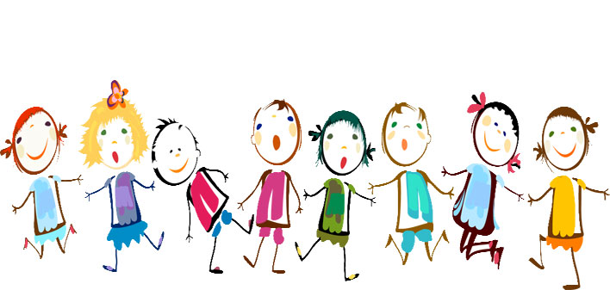
В игре закрепляется название и назначение всех предметов. Воспитатель обращает внимание ребят на то. Что не только быстро надо всё складывать, но и аккуратно; поощряет тех, кто точно выполнил эти правила в игре.

«Кузовок»
Дидактическая задача: Развивать слуховое внимание, активизировать словарь, мышление; развивать сообразительность.
Игровые правила. В кузовок можно «класть» только те слова, которые оканчиваются на -ок; назвавший слово, передает кузовок другому ребенку.
Игровые действия. Имитация движения, будто в кузовок опускают предмет, кто ошибется, назвав предмет с другим окончанием, платит фант, который затем отыгрывается.
Ход игры. Играющие усаживаются за столом. Воспитатель ставит на стол корзинку, затем спрашивает:
- Видите, дети, этот кузовок? Знаете, что можно класть в кузовок? В этот кузовок будете класть все, что можно назвать словом, оканчивающимся
на -ок. Например: замок, платок, чулок, носок, шнурок, листок, комок, колобок, крючок. Грибок, коробок и т.д. Каждый положит в кузовок, что он хочет, согласно правилу, и передаёт своему соседу, тот тоже положит что-нибудь из вещей, название которых оканчивается на -ок, и передаёт кузовок дальше.
«Найди лишнюю картинку»
Подбирается серия рисунков, среди которых трое рисунка можно объединить в группу по общему признаку, а четвертый – лишний.
Предложите ребёнку первые четыре рисунка и попросите лишний убрать. Спросите: «Почему ты так думаешь? Чем похожи те рисунки, которые ты оставил?»
«Назови три предмета»
Дидактическая задача: Упражнять детей в классификации предметов.
Игровые правила. Назвать три предмета одним общим словом. Кто ошибется, платит фант.
Ход игры. Дети, говорит воспитатель, мы уже играли в разные игры, где требовалось быстро подобрать нужное слово. Сейчас мы поиграем в похожую игру, но только будем подбирать не одно слово, а сразу три. Я назову одно слово, например, мебель, а тот, кому я брошу мяч, назовёт три слова, которые можно назвать одним словом мебель. Какие предметы можно назвать, одним словом мебель?
- Стол, стул, кровать.
-«Цветы»- произносит педагог и после небольшой паузы бросает мяч ребенку. Тот отвечает: «Ромашка, роза, василёк».
В этой игре дети учатся относить три видовых понятия к одному родовому. В другом варианте игры дети, наоборот, по нескольким видовым понятиям учатся находить родовые. Например, Воспитатель называет: «Малина, клубника, смородина». Ребёнок, поймавший мяч, отвечает: «Ягоды». Более сложным вариантом игры будет такой, когда воспитатель во время одной игры меняет задание: то называет видовые понятия, и дети находят
Родовые, то называет родовые понятия, а дети указывают видовые. Такой вариант предлагается в том случае, если дети часто играли в различные игры на классификацию предметов.
3. Игры для развития грамматического строя речи
«Напишем кукле письмо»
Цель: научить определять количество слов в предложении, опираясь на вспомогательные средства.
Ход игры. Для игры надо заготовить длинные полоски, обозначающие предложения, и короткие полоски для выкладывания слов. Ведущий произносит предложение, дети выкладывают длинную полоску – «пишут кукле письмо». Второй раз слушают это же предложение и подкладывают под длинной полоской столько коротких полосок, сколько слов в предложении. Затем так же анализируется второе и третье предложения.
После «записи» можно попросить кого-нибудь «прочитать» первое предложение, второе и так далее, чтобы развивать непроизвольную память.

«Доскажи словечко»
Цель: закрепление употребления в речи существительных в родительном падеже множественного числа.
Ход игры. Детям читают вслух знакомые стихотворные строчки, не договаривая последнего слова. (Это слово стоит в родительном падеже множественного числа). Дети добавляют недостающее слово и получают за каждый правильный ответ фишку. Выигрывает тот, кто получит больше фишек.
*** ***
Даю вам честное слово: Он сказал: «Ты злодей,
Вчера в половине шестого. Пожираешь людей,
Я видел двух свинок. Так, за это мой меч –
Без шляп и … (ботинок) Твою голову с … (плеч)
*** ***
Постой, не тебе ли Муравей, муравей
На прошлой неделе. Не жалеет … (лаптей)
Я выслал две пары
Отличных … (калош)
*** ***
Робин Бобин Барабек. Где убийца, где злодей?
Скушал сорок … (человек) Не боюсь его … (когтей)
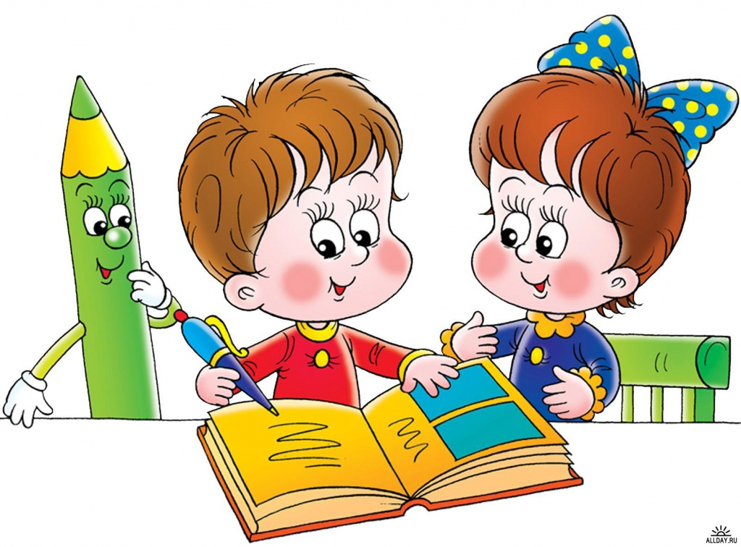

«Кого я вижу, что я вижу»
Цель: различение в речи форм винительного падежа одушевленных и неодушевленных существительных, развитие кратковременной слуховой памяти.
Ход игры. В эту игру лучше играть на прогулке, чтобы перед глазами было больше объектов для наблюдения. Играть может несколько человек. Перед началом игры договариваются, что будут называть предметы, находящиеся вокруг. Первый играющий произносит: «Я вижу… воробья» и бросает мяч любому игроку. Тот должен продолжить: «Я вижу воробья, голубя» - и бросает мяч следующему. Если кто-то не может продолжить перечисление объектов, которых можно наблюдать в данной ситуации, он выходит из игры. Начинается следующий тур, составляется новое предложение, и так далее.

«Прятки»
Цель: учить понимать и правильно использовать в речи предлоги с пространственным значением (в, на, около, перед, под).
Ход игры. В гостях у детей Мишка и Мышка. Зверята стали играть в прятки. Мишка водит, а мышка прячется. Дети закрывают глаза. Мышонок спрятался. Дети открывают глаза. Мишка ищет: «Где же мышонок? Он, наверняка, под машинкой. Нет. Где же он, ребята? (В кабине) И т.д.

«Объясните, почему…»
Цель: научить правильно, строить предложения с причинно-следственной связью, развитие логического мышления.
Ход игры. Ведущий объясняет, что дети должны будут закончить предложения, которые начнет говорить ведущий, используя слово «потому что». Можно подобрать несколько вариантов к одному началу предложения, главное, чтобы они все правильно отражали причину события, изложенного в первой части. За каждое правильно выполненное продолжение игроки получают фишку. Выигрывает тот, кто соберёт больше фишек.
Незаконченные предложения для игры:
Вова заболел… (простыл) Мама взяла зонт… (идёт дождь)
Дети легли спать… (поздно) Очень хочется пить… (жарко)
Лед на реке растаял… (тепло) Деревья сильно закачались… (дует ветер)
Стало очень холодно… (пошёл снег)

«Один и много»
Цель: учить изменять слова по числам.
Ход игры. «Сейчас мы будем играть в такую игру: я назову словом один предмет, а вы назовете слово так, чтобы получилось много предметов. Например, я скажу «карандаш», а вы должны сказать «карандаши».
Слова для игры: Книга ручка лампа стол окно
город стул ухо брат флаг
ребенок человек стекло трактор озеро
имя весна друг семя арбуз
«А теперь попробуем наоборот. Я буду говорить слово, обозначающее много предметов, а вы – один».
Слова для игры:
когти облака волны листья
цветы пилы молодцы стебли

«Добавь слова»
Цель: научить составлять распространенные предложения.
Ход игры. «Сейчас я скажу предложение. Например, «Мама шьёт платье». Как ты думаешь, что можно сказать о платье, какое оно? (шёлковое, летнее, легкое, оранжевое). Если мы добавим эти слова, как изменится фраза?» Мама шьёт шёлковое платье. Мама шьёт летнее платье. Мама шьёт лёгкое платье. Мама шьёт оранжевое платье.
Предложения для игры: Девочка кормит собаку. Пилот управляет
самолётом. Мальчик пьёт сок.

«Распутай слова»
Цель: учить составлять предложения, используя данные слова.
Ход игры. Слова в предложении перепутались. Попробуйте расставить их на свои места. Что получится?
Предложения для игры: 1. Дымок, идёт, трубы, из. 2. Любит, медвежонок, мёд. 3. Стоят, вазе, цветы, в. 4. Орехи, в, белка, дупло, прячет.
«Найди ошибку»
Цель: учить находить смысловую ошибку в предложении.
Ход игры. «Послушайте предложения и скажите, все ли в них верно. Как нужно исправить предложение?»
1. Зимой в саду расцвели яблоки.
2. Внизу над ними расстилалась ледяная пустыня.
3. В ответ я киваю ему рукой.
4. Самолёт сюда, чтобы помочь людям.
5. Скоро удалось мне на машине.
6. Мальчик стеклом разбил мяч.
7. После грибов будут дожди.
8. Весной луга затопили реку.
9. Снег засыпало пышным ковром.

«Правильно или нет?»
Цель: учить находить грамматические ошибки.
Ход игры. «Как вы думаете, можно ли так сказать?»
1. Мама ставит вазу с цветами в стол.
2. Когда хотят что-то купить теряют деньги.
3. Под домиком на опушке живут бабушка и дедушка.
4. В полу лежит красивый ковер.
«Почему предложения неточные? – воспитатель дополнительно спрашивает у детей.

4. Игры для развития связной речи
«Отгадай-ка»
Цель игры: обучать детей описывать предмет, не глядя на него, находить в нем существенные признаки; по описанию узнавать предмет.
Ход игры. Воспитатель напоминает детям, как они рассказали о знакомых предметах, загадывали и отгадывали о них загадки и предлагает: «Давайте поиграем. Пусть предметы нашей комнаты расскажут о себе, а мы по описанию отгадаем, какой предмет говорит. Надо соблюдать правила игры: когда будете рассказывать о предмете, не смотрите на него, чтобы мы сразу не отгадали. Говорите только о тех предметах, которые находятся в комнате».
После небольшой паузы (дети должны выбрать предмет для описания, приготовиться к ответу) воспитатель кладет камешек на колени любому играющему. Ребёнок встает и дает описание предмета, а затем передает камешек тому, кто будет отгадывать. Отгадав, ребёнок описывает свой предмет и передаёт камешек другому играющему, чтобы тот отгадал.
План описания предмета
Он разноцветный, круглой формы. Его можно бросать вверх, катать по земле, а в группе нельзя им играть, так как можно разбить стекло

«Нарисуй сказку»
Цель: научить составлять рисуночный план к тесту, использовать его при рассказывании.
Ход игры. Ребёнку читают текст сказки и предлагают ее записать с помощью рисунков. Таким образом, ребёнок сам изготавливает серию последовательных картинок, по которым потом рассказывает сказку. Сказка должна быть краткой.
Конечно, можно ребёнку помочь, показать, как схематично нарисовать человека, домик, дорогу; определить вместе с ним, какие эпизоды сказки обязательно надо изобразить, т.е. выделить главные повороты сюжета.

«Фотограф»
Цель: научить составлять описание картины с опорой на фрагменты данной картины.
Ход игры. Взрослый просит ребёнка рассмотреть большую картинку, а также маленькие предметные картинки рядом с ней. «Фотограф сделал много снимков одного листа. Вот это общая картина, а это части той же самой картины. Покажи, где находятся данные фрагменты на общей картине. Расскажи теперь, о чем эта картина. Не забудь описать те детали, которые фотограф снял отдельно, значит, они очень важные».

«Чего на свете не бывает»
Цель: научить находить и обсуждать ошибки, при рассматривании картинки-нелепицы.
Ход игры. Рассмотрев картинки-нелепицы, попросить ребёнка не просто перечислить неправильные места, но и доказать, почему данное изображение ошибочное. Тогда получится полное описание картины, да еще и с элементами рассуждения.

«Как ты узнал?»
Цель: учить подбирать доказательства при составлении рассказов, выбирая существенные признаки.
Ход игры. Перед детьми находятся предметы или картинки, которые им предстоит описывать. Ребёнок выбирает любой предмет и называет его. Ведущий спрашивает: «Как ты узнал, что это телевизор?» Играющий должен описать предмет, выбирая только существенные признаки, отличающие этот предмет от остальных. За каждый правильно названный признак получает фишку. Выиграет тот, кто наберёт больше всего фишек.

«А я бы…»
Цель: развитие творческого воображения, обучение свободному рассказыванию.
Ход игры. После прочтения ребёнку сказки предложите ему рассказать, что бы он сделал, если бы попал в данную сказку и стал бы одним из главных персонажей.

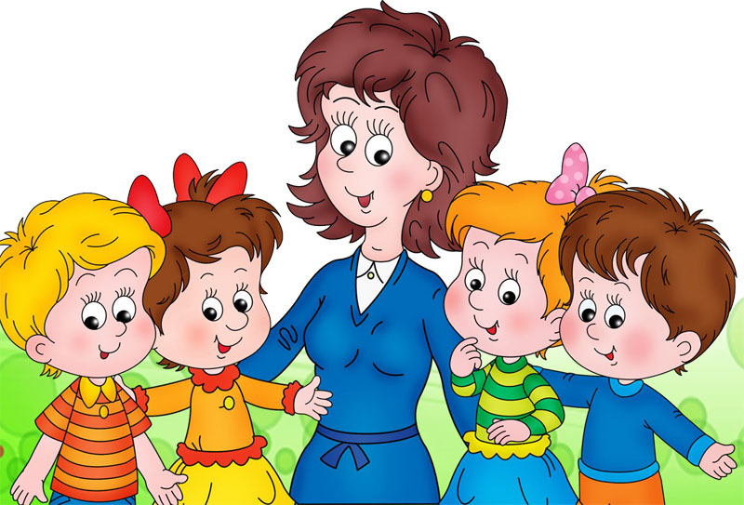

ЗАКРЕПЛЯЮЩИЙ ЭТАП
1. Игры для развития фонетико-фонематической стороны речи
«Составь слово»
Цель: учить выделять в словах первый звук и составлять из полученных звуков слова.
Ход игры. У детей по одной карте, у ведущего – буквы. Он называет букву, а дети просят себе нужные буквы и накладывают на нужные картинки. Когда все буквы будут собраны, ребёнок должен прочитать получившееся слово. Если он затрудняется сам прочесть слово, взрослый ему помогает, и таким образом обучает его первоначальному чтению.

«Разгадай ребус»
Цель: закрепить умение выделять первый слог из слова, составлять слова из слогов.
Ход игры. Детям дают карточки, на которых изображены по три картинки, На карточке спряталось слово. Его надо составить, выделив из каждого слова- названия первые слоги, а затем из них сложить слово.
Карточки с предметными картинками для игры:
Ухо, колокольчик, лыжи - уколы
Ломы, шары, диван - лошади
Гиря, тапочки, ракета - гитара
Совы, лопата, машина - солома
Огурец, пушка, карандаш - опушка
Дома, ромашка, гиря - дороги
Карандаш, тюлень, шары – катюша
Оса, синица, наперсток - осина
Орехи, совы, капуста - осока
Ворона, роза, тарелка - ворота
Оса, куры, нитки - окуни
Банан, заяц, рыба - базары
Сова, балалайка, карандаш - собака

«Из слогов - предложение»
Цель: научить выделять первый слог из слова, составлять по первым слогам слова, а из них - предложения.
Ход игры. Ребёнку даётся карточка-ребус, на которой зашифровано целое предложение. Каждое слово в данном предложении помещено на отдельной строчке. Ребёнок выделяет первые слоги каждой картинки, относящейся к одному слову, составляет из них слово и запоминает его. Затем на следующей строчке анализирует следующую группу картинок, составляет второе слово из первых слогов и так далее, пока не расшифрует все слова. Потом называет полученные слова по порядку, образуя предложение.

2. Игры для развития лексической стороны речи
«Четвёртый лишний»
Цель: учить устанавливать сходство и различие предметов по существенным признакам, закрепление слов-обобщений.
Ход игры. На столе выкладывается по четыре картинки, три из них относятся к одной тематической группе, а четвёртая к какой-нибудь другой группе. Детям дается задание: рассмотрите картинки и определите, какая из них лишняя. Неподходящую картинку переверните, а оставшиеся назовите одним словом».Каждый участник исключает лишнюю картинку по очереди. Если он ошибается или не выполняет задание, его вариант предлагают выполнить следующему игроку. За каждое правильное выполнение дают фишку. Выигрывает тот, кто наберёт больше фишек. Ряд картинок для игры:
1. Рубашка, туфли, брюки, пиджак.
2. Яблоко, крыжовник, смородина, малина.
3. Телевизор, Шкаф, стул, кровать.
4. Кукушка, сова бабочка, сорока.
5. Тарелка, хлеб, кастрюля, ложка.
6. Ромашка, береза, ель, тополь.
7. Помидор, огурец, морковь, слива.
8. Шапка, берет, шляпа, носок.
9. Топор, пила, ручка, рубанок.
10. Медведь, лиса, мишка плюшевый, заяц.

«Верно ли это?»
Цель: развитие слухового внимания, активизация глагольного словаря.
Ход игры. Детям читают стихотворение, содержащее нелепые ситуации. Дети должны ответить на вопрос: «Верно ли это? – после каждого предложения и доказать, почему они так считают. За правильный ответ получают фишку. Выигрывает тот, кто получит больше фишек.
Верно ли это?
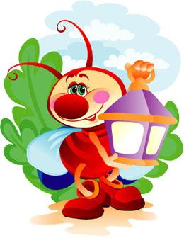
Собирают сыр с кустов.
С зайцами пасут коров.
На лугу доят волов.
В пляс пускается медведь.
Тыквы стали песни петь.
Косят косари леса.
На снегу лежит роса.
Верно ли, что как-то раз
От дождя нас зонтик спас?
Что луна нам ночью светит?
Что конфет не любят дети?
Л.Станчев

«Найди лишнее слово»
Цель: упражнять на развитие мыслительных процессов обобщения, отвлечения, выделения существенных признаков.
Ход игры. Предложите ребёнку определить слово, которое является лишним. Читайте ребёнку серию слов. Каждая серия состоит из 4 слов. 3 слова в каждой серии являются однородными и могут быть объединены по общему для них признаку, а 1 слово отличается от них и должно быть исключено.
Перечень серий слов:
1. Старый, дряхлый, маленький, ветхий.
2. Храбрый, злой, смелый, отважный.
3. Яблоко, слива, огурец, груша.
4. Молоко, творог, сметана, хлеб.
5. Час, минута, лето, секунда.
6. Ложка, тарелка, кастрюля, сумка.
7. Платье, свитер, шапка, рубашка.
8. Мыло, метла, паста зубная, шампунь.
9. Береза, дуб, сосна, земляника.
10. Книга, телевизор, радио, магнитофон.

3. Игры для развития грамматического строя речи
«Подними цифру»
Цель: научить определять количество слов в предложении на слух.
Ход игры. Ведущий произносит вслух предложение, а дети подсчитывают количество слов и поднимают соответствующую цифру. Первоначально для анализа используются предложения без предлогов и союзов.
Предложения для игры:
1. Алеша спит.
2. Петя кормит кур.
3. Врач лечит больного ребёнка.
4. Мама купила Наташе красивую куклу.
5. Сильный спортсмен легко поднял тяжёлую штангу.

«Зачем нам эти вещи»
Цель: научить использовать в речи сложноподчинённые предложения цели.
Ход игры. Перед игроками лежат разные предметы: мяч, карандаши, книга, кукла, грузовичок, скакалка и другие игрушки. Дети должны выбрать себе любой предмет, но объяснить, для чего он нужен. В предложении должен быть использован союз чтобы: «Я взял карандаш, чтобы рисовать».

«Составь фразу»
Цель: закрепить умение образовывать предложения из слов.
Ход игры. Предложить детям придумать предложения, используя следующие слова:
забавный щенок полная корзина
спелая ягода веселая песня
колючий куст лесное озеро

4. Игры для развития связной речи
«Составь два рассказа»
Цель: научить различать сюжеты разных рассказов.
Ход игры. Перед ребёнком кладут вперемешку два набора серийных картинок и просят выложить сразу две серии, а затем составить рассказы по каждой серии.

«Поиск пропавших деталей»
Цель: научить составлять описание картины с опорой на фрагменты данной картинки.
Ход игры. «Фотография испортилась, некоторые фрагменты стерлись с большой картины. Хорошо, что сохранились маленькие снимки. Подставь в нужное место каждый фрагмент и опиши ту картину, которую снимал фотограф».

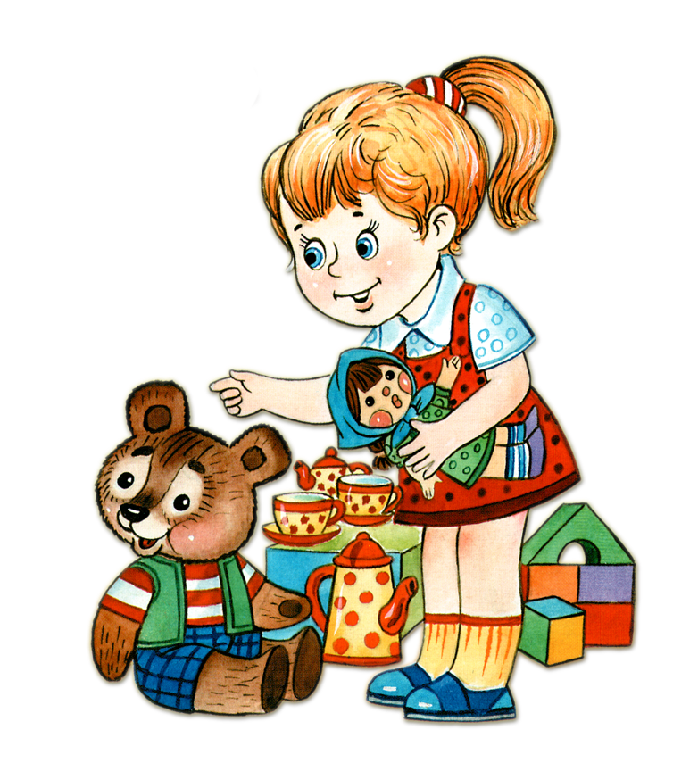

«РОЛЬ ДИДАКТИЧЕСКОЙ ИГРЫ
В РЕЧЕВОМ РАЗВИТИИ
ДОШКОЛЬНИКОВ»

Развитие речи в дошкольном детстве является процессом много аспектным.Основными задачами развития речи в детском саду являются:
Воспитание звуковой культуры речи.
Работа по данному разделу включает:
- формирование правильного звукопроизношения;
- развитие фонематического восприятия;
- развитие артикуляционного аппарата;
- развитие речевого дыхания;
- умение пользоваться умеренным темпом речи, интонационными средствами выразительности.
Формирование грамматического строя речи:
- работа над морфологией, т.е. дети должны уметь изменять слова по родам, числам, падежам (один грибок – много грибков, одна груша – много груш, один карандаш – много карандашей и т. д.);
- словообразование, т. е. создание нового слова на базе другого однокоренного слова с помощью окончаний, приставок, суффиксов (снег – снежинка – подснежник – снеговик);
- соединение основ (сок выжимает - соковыжималка, мясо рубит – мясорубка);
- названия детёнышей животных;
- названия профессий (рыба – рыбак, море – моряк);
- названия предметов посуды (сахар – сахарница, суп – супница);
- синтаксис, т. е. построение предложений, сочетаемость и порядок слов в словосочетаниях и предложениях.
Словарная работа:
- правильное понимание и употребление слов, обогащение словаря новыми словами, т. е. усвоение детьми ранее неизвестных слов и новых значений уже известных слов;
- активизация словаря, т.е. перевод слов из пассивного словаря в активный;
- устранение из речи детей нелитературных слов (просторечных, жаргонизмов и т. д.);
Развитие связной речи:
- овладение ребёнком следующими типами связных высказываний: описание, повествование, рассуждение;
- умение употреблять в связном высказывании точные и образные слова, включать в текст повествования прямую речь и диалоги действующих лиц;
- пересказ готового литературного текста без помощи взрослого, передавать диалоги действующих лиц и характеристику персонажей.

Взрослый может помочь овладеть ребёнку умением полноценно общаться, пользоваться в целях общения разными формами и типами высказывания.
Для того, чтобы обучение принесло положительный результат нужно правильно построить процесс обучения, при котором сохраняется самобытность и специфика дошкольного детства, нормальный ход развития детей. Такой процесс предполагает многообразие форм организации занятий и возвращение первоначального значения слову «занятие» - т. е. заниматься с ребёнком чем-то интересным и полезным для него, но не в форме школьного урока. Здесь наиболее приемлема дидактическая игра, как одна из форм обучающего воздействия взрослого на ребёнка, и в то же время – основного вида деятельности дошкольника. Основная особенность дидактических игр определена их названием: это игры обучающие, они создаются взрослыми в целях воспитания и обучения детей. Но для играющих детей воспитательно-образовательное значение игры не выступает открыто, а реализуется через игровую задачу, игровые правила и действия.
Дидактическая игра может выступать как средство развития речи детей, так как:
- Дидактическая игра – средство обучения, поэтому она может быть использована при усвоении любого программного материала и проводиться как на групповых, так и на индивидуальных занятиях, может включаться в любое занятие (музыкальное, физкультурное, изодеятельность и др.), является одним из занимательных элементов на прогулке.
- В дидактической игре создаются такие условия, в которых каждый ребёнок получает возможность самостоятельно, действовать в определённой ситуации, с определёнными предметами, приобретая при этом собственный действенный и чувственный опыт.
- Дидактическая игра позволяет обеспечить нужное количество повторений на разном материале при сохранении положительного эмоционального отношения к заданию.
Дидактические игры, которые используются, как средство речевого развития детей должны основываться на следующих принципах:
- Дидактическая игра должна опираться на программный материал.
- Назначение предметов, картинок, пособий, смысл вопросов, правила должны быть понятны детям.
- Пособия должны быть внешне привлекательными.
- Условия игры, количество пособий, используемых в ней должны обеспечить вовлечение всех детей в образовательный процесс.
Требования к дидактическим играм:
- Каждая игра должна давать упражнения для умственного развития детей.
- В дидактической игре обязательно наличие увлекательной задачи, решение которой требует умственного усилия, преодоления некоторых трудностей.
- Дидактизм в игре должен сочетаться с юмором, шуткой, занимательностью.
Для речевого развития детей используют следующие виды дидактических игр:
- игры с предметами (игрушки, реальные предметы, природный материал, предметы декоративно-прикладного искусства и т. д.);
- настольно-печатные (парные картинки, домино, кубики, лото);
- словесные игры (без наглядного материала).

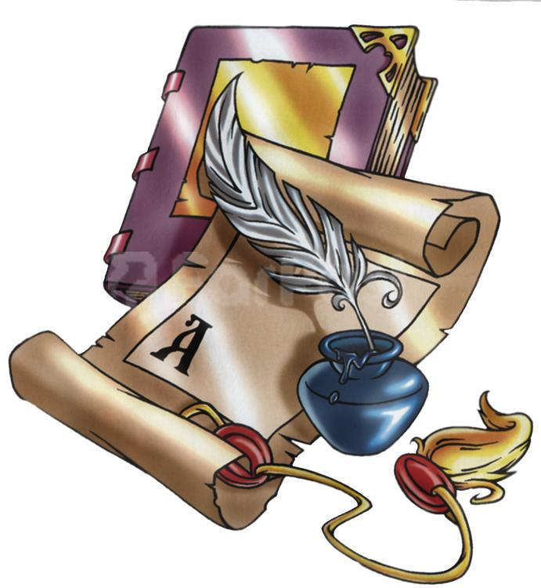

Список литературы:

1. А.К.Бондаренко "Дидактические игры в детском саду"-М., 1991г.
2. А.И.Сорокина"Дидактические игры в детском саду"-М.,1982г,
3. А.И.Максаков, Г.А . Тумакова "Учите ,играя"-М.,1981г.
4. Д.В. Мендерицкая Воспитателю о детской игре М.,1982.
5. Р.И.Жуковская" Игра и её педагогическое значение"-М.,1975г

Содержание
*Роль дидактической игры в речевом развитии дошкольников.
ПОДГОТОВИТЕЛЬНЫЙ ЭТАП
1.Игры для развития фонетико-фонематической стороны речи «Поиграем в сказку»; «Испорченный телефон»;«Светофор»
2. Игры для развития лексической стороны речи (формирования словаря) «Переезжаем на новую квартиру»; «Вершки – корешки»; «Фрукты – овощи»; «Фрукты – ягоды»; «Новоселье»; Лото «В мире растений»; «Летает, а не птица».
3. Игры для развития грамматического строя речи «Размытое письмо»; «Живые слова»;«Дополни предложение»; «Придумай предложение».
4. Игры для развития связной речи «Кто больше заметит небылиц?»;«Где начало рассказа?»; «Найди картинке место»; «Исправь ошибку».
РАЗВИВАЮЩИЙСЯ ЭТАП
1. Игры для развития фонетико-фонематической стороны речи
«Повтори»; « Похоже – не похоже»; «Поймай звук»; Лото «Назови картинку и найди гласный звук»; «Кто найдёт десять предметов, названия которых содержат звук «С»»; Лото «Назови картинку и найди первый звук»; «Замкни цепочку»; «Найди фишке место»; «Пройди вокруг и не заблудись»; Лото «Паронимы»; «Каждому звуку свою комнату»; «Кого позовут в гости»; «Разгадай ребус».
2. Игры для развития лексической стороны речи (обогащение словарного запаса) «Собери пять»; «Кто как голос подаёт»; «Эстафета»; «Наоборот»; «Кто больше знает»;«Скажи по-другому»; «Подбери слово»;«Первоклассник»;«Кузовок»; «Найди лишнюю картинку»; «Назови три предмета».
3. Игры для развития грамматического строя речи
«Напишем кукле письмо»; «Доскажи словечко»; «Кого я вижу, что я вижу»; «Прятки»; «Объясните, почему…»; «Один и много»; «Добавь слова»; «Распутай слова»; «Найди ошибку»; «Правильно или нет?»
4. Игры для развития связной речи «Отгадай-ка»; «Нарисуй сказку»; «Фотограф»; «Чего на свете не бывает»; «Как ты узнал?»; «А я бы…»
ЗАКРЕПЛЯЮЩИЙ ЭТАП
1. Игры для развития фонетико-фонематической стороны речи
«Составь слово»; «Разгадай ребус»; «Из слогов – предложение»
2. Игры для развития лексической стороны речи
«Четвёртый лишний»; «Верно ли это?»; «Найди лишнее слово»
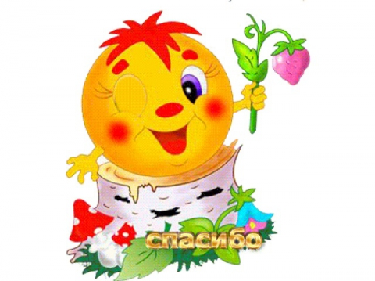
3. Игры для развития грамматического строя речи
«Подними цифру»; «Зачем нам эти вещи»; «Составь фразу»
4. Игры для развития связной речи
«Составь два рассказа» ; «Поиск пропавших деталей»

